Catequesis 071007
(Número significa año/día/mes. Se pueden buscar las anteriores)

Ciclo C
Domingo 27 de Tiempo Ordinario

Domingo de la Fe Fuerte



- Lectura de la Palabra de Dios

Es un domingo de la fe, pues las lecturas se centran en resaltar lo importante que es servir a Dios, en ensalzar la fe firme de los discípulos, en fomentar la seguridad de que los designios de Dios terminarán siempre cumpliéndose. El hombre debe asumir ante Dios su identidad de hijo que obedece y de siervo que trabaja. Dios siempre será el Señor y el Padre.

Primera lectura. Habacuc1.2-3 y 2. 2-4

“He aquí la profecía que vio el profeta Habacuc.
¿Por qué tanta injusticia? ¿Hasta cuándo, oh Yaweh, clamaré, y no oirás? ¿Hasta cuándo daré voces a ti diciendo: "¡Violencia!", sin que tú des la libertad? ¿Por qué me muestras la iniquidad y me haces ver la aflicción? He aquí que surgen pleitos y contiendas; la destrucción y la violencia están delante de mí.
Entonces Yaweh me respondió, diciendo: Escribe esta visión y grábala claramente en tablas, para que camine el que las lea. Aunque por un tiempo lo que ves tarde en cumplirse, al fin se cumplirá y no defraudará a nadie. Aunque tarde, ten esperanza; pues sin duda vendrá a cumplirse y no tardará.
Quien no tiene recta el alma, dentro de sí estará vanidoso. Pero el justo por su fe vivirá.

Lectura Segunda. 2 Timoteo 1. 6-8 y 13-14

La recomendación de Pablo, detenido en la prisión por su entrega generosa a la predicación de la palabra de Dios, suena todavía hoy en nuestros oídos de cristianos. Es la recomendación a la vida de fe, de piedad y de servicio a los demás.

“Te vuelvo a recordar que avives el don de Dios que está en ti por la imposición de mis manos. Porque no nos ha dado Dios un espíritu de cobardía, sino de fortaleza, de amor y de dominio propio.
Por tanto, no te avergüences de dar testimonio de nuestro Señor, ni de mí, que soy prisionero suyo. Más bien, sé partícipe conmigo de los sufrimientos por el Evangelio, según el poder de Dios.
Lleva contigo un compendio de enseñanzas sanas, las que me oíste acerca de la fe y del amor cristiano. Guarda el precioso depósito que te entregué con la ayuda del Espíritu Santo que habita en nosotros.

Tercera Lectura. Lucas 17. 5-10

Ante la petición de los apóstoles, que pide a Jesús un aumento de su fe, el Señor responde con metáforas y parábolas. Las montañas que se mueven, los rebaños que se cuidan, el siervo que regresa cansado a servir aun más a su Señor. Son textos para que los educadores los piensen y para que todos nos los apliquemos a nuestra vida.

“En aquel tiempo los Apóstoles dijeron al Señor: Auméntanos la fe.
Entonces el Señor dijo: Si tuvieseis fe como un grano de mostaza, diríais a este sicómoro: "¡Muévete y plántate en el mar!" Y el árbol os obedecería.
¿Quién de vosotros, teniendo un siervo que trabaja en el campo o apacienta sus rebaños, al volver éste del trabajo, le dice: "Pasa, siéntate a la mesa"? O más bien le dice: "Prepara las cosas para que yo cene. Cíñete y sírveme hasta que yo haya comido y bebido. Después de eso, come y bebe tú." ¿Dará alguno gracias al criado porque hizo lo que le había sido mandado?
Pues así también vosotros. Cuando hayáis hecho todo lo que se os ha mandado el Señor, decid: "Siervos inútiles somos; porque sólo hicimos lo que debíamos hacer."

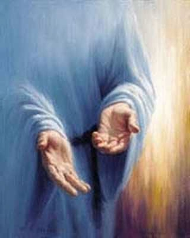

2. Comentario de la palabra divina

La fe se nos presenta como un regalo divino, pero que debe ser cultivada con la humildad. A propósito de un ruego de los discípulos, Jesús les habla de la importancia del creer. Y la Iglesia elige hoy lecturas que nos recuerdan que la fe es un don divino, que debemos pedirlo con humildad

Por que la fe viene sólo de Dios. Es un inmenso don de Dios. Debemos pedir a Dios que ilumine nuestra mente para creer lo que el no dice. Vale más que la vida y es lo que no café vivir con luz y con justicia, con paz y con alegría, con esperanza y con serenidad.

Tenemos que darla importancia. Como cristianos en ella debemos fundamentar todo lo que somos como Hijos de Dios y como seguidores de su Hijo. De la fe depende todo lo que esperamos y en ella se sostiene todo lo que amamos.

Para el cristiano la fe es ante todo la aceptación del misterio de Jesús. Y confesar la propia fe es aceptar que Jesús es el Hijo de Dios, que ha venido a este mundo. Y vivir conforme con sus enseñanzas, que no son humanas y terrenas, sino divinas, pues procede de la Sabiduría que Cristo trajo a la tierra.

La fe nos mantiene en pie en los momentos de debilidad y nos da luz cuando la oscuridad nos rodea. La fe es nuestra fuerza, no sólo nuestro consuelo. Nos hace fuerte en la adversidad y nos hace vivir con alegría cuando la vida nos va bien. La fe es la piedra firme de nuestra esperanza y de nuestro caminar por el mundo.

La fe es una adhesión serena y fuerte a Jesús y al mensaje que nos anunció y sigue latente en la Iglesia. No es un mero sentimiento de la presencia de Dios o de la voluntad de Dios en nuestras vidas. Es algo mucho más fuerte. Es la firme seguridad de Dos está con nosotros.

* * * * *

La fe debe penetrar y envolver a toda la persona que quiere seguir a Jesús. Es fuerza que suscita la confianza en el Señor, la fidelidad a sus enseñanzas, la invitación a la entrega total al bien. ¿Y eso por qué? Porque la fe nos da seguridad de que sus palabras son verdaderas. No hace aceptar cosas tan duras como perdonar a los enemigos, como temer las riquezas, como amar la cruz.

Sin fe no podríamos entender estas cosas que son contrarias a la naturaleza humana. El hombre busca por naturaleza el placer, el poder, la venganza. Y por naturaleza se prefiere lo propio a lo ajeno, lo sensorial a lo espiritual.

Pero la fe nos hace abrir los ojos a otras realidades y no hace ser humildes. Es lo que nos recuerda la parábola de Jesús, que hoy la Iglesia nos recuerda. La naturaleza hace que el Señor haga trabajar a criado cuando llega a casa. Y aunque venga cansado, le hace servir la mesa para que el señor coma antes de que el criado descanse. Pero resulte que, si el señor tiene fe, ve en el criado algo más que un siervo. Ve un hermano y es capa de tratarle como tal y le hace descansar antes de que prepare la comida.

Es la fe la que hace a uno decir, después de haber hecho todo el bien posible, “siervos inútiles somos”. Es decir, “hemos hechos todo lo que debimos hacer y lo hemos hecho por Dios”. L fe viene de la humildad y por la fe se aumenta la humildad. Dios ama a los humildes y llena de bendiciones al que es humilde y le aumenta la fe. El soberbio, el ambiciosos, el egoísta, el cruel, cierra las puertas a la fe.

La vocación cristiana se basa en la fe. Por eso quien cree en Jesús no necesitas pruebas ni argumentos sobre su identidad divina, sobre la realidad de su vida y de su mensaje, sobre su origen y sobre su misterio. ¿Cómo podríamos sin fe entender que en el Crucificado está nada menos que el Hijo de Dios?
* * * * *

Por eso la fe sólo se entiende como regalo de Dios. Cada uno de nosotros no tiene fe por que quiera tenerla, sino por la pide con humildad a Dios. Hace como los apóstoles que decían. “Señor, auméntanos la fe” O como el centurión que en toro tiempo le pedía la curación de su hijo: “Creo, señor, pero auméntame tú la fe”

Creer en Jesús no es creer en un mito o en un personaje misterioso. Es aceptar que ese Jesús que se presenta como hombre, como “hijo del hombre” es un Dios encarnado. Es creer en el misterio de Jesús, sólo por que él lo dice con sus palabras y con sus obras.
Pero es creer también la dignidad y en la misión de sus seguidores. Es creer en su Iglesia, como lugar donde Dios nos ha puesto para dar frutos. Es creer en el espíritu cristiano, que brota del Evangelio, como el lugar donde se expresa para nosotros la voluntad de Dios.

La fe se muestra en las obras. De nada sirve decir “creo” y luego vivir como quien piensa “no creo”. La fe cristiana está hecha de fidelidad, de fecundidad y de facilidad. En la fidelidad está el sello de la autenticidad. En la fecundidad de nuestras vidas arrojadas a Cristo esta la señal de que la fe se inspira en el amor.
En la facilidad está la apertura a la trascendencia para entender que más allá de esta vida, está el misterio del Dios señor del universo y de la Historia.
¿Cómo se muestra esa fe? Amando incondicionalmente a todos los hombres, entregándonos a Dios sin reserva y ciegamente, dejándonos conquistar por las enseñanzas de Jesús, caminando si desalentando por esta vida, haciendo del a vida un testimonio de amor a todos y de conversión permanente.

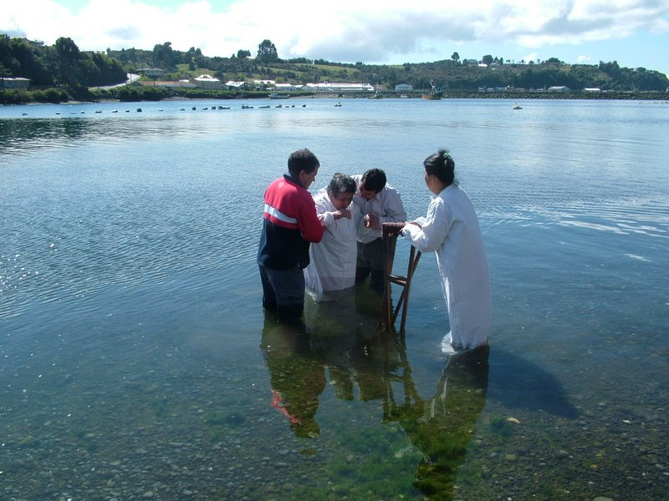

3. Modelo de Catequesis

1. Experiencia

Se puede comenzar fabricando o seleccionado, entre todos los del a clase o grupo, un vocabulario relacionado con la fe: creer, credo, misterio, creencia, credulidad, fidelidad, confianza, certeza, doctrina, revelación, dogma, moral, conciencia, regalo… Se puede disponer una pequeña encuesta para realizar entre los miembros del grupo o los alumnos de la clase. Que sea sencilla, de tres preguntas, por ejemplo. Luego se aplica fuera del grupo: a los padres, a los familiares, a los amigos y conocidos, si son ya un poco mayores

2. Reflexión

Se hace una exposición de la parábola evangélica, que responde a la petición de los apóstoles sobre el aumento de fe. Se puede ver lo que Jesús dice sobre los que siembran la fe y el sentimiento de humildad que necesitan. Se puede también explicar cómo Jesús quiere que sus Apóstoles crean en él. Y se puede recordar luego las palabra que San Pablo escribía su discípulo Timoteo.

3. Acción.

Buscar en el Evangelio de Lucas, o en el de Juan, palabras de Jesús que aluden a la fe. (Puede mirarse en un índice temático de alguna Biblia, si los catequizandos son mayores).
Luego se comenta lo que según los alumnos o catequizandos han encontrado que la gente consultada en la encuesta entiende por fe. Y lo que ellos piensan que es la fe.

Se trata de definir entre todo la idea de fe: virtud que no lleva a aceptar el misterio de Jesús, actitud que expresa nuestra adhesión a Jesús, regalo divino que no hace fácil aceptar las enseñanzas de Dios… Dejar claras las ideas de virtud, actitud, don…

4. Colaboración

Y se puede hacer un mural entre todos, en donde se sitúa en el centro la palabra fe y en su entorno se ponen imágenes o frases sobre lo que hacen diversos tipos de hombres en referencia a la fe: ateos, descreídos, ignorantes, escépticos, supersticiosos, desconcertados, creyentes normales, desconfiados, piadosos, ingenuos y dóciles.
Conviene hacer un mapa de hechos y cauces para manifestar la fe: plegarias, limosnas y servicios al prójimo, estudios bíblicos sobre la religión, lecturas, comentarios. Si los catequizados son algo mayores, es bueno consultar algunos textos de San Pablo, como la Epístola a los Romanos en donde se habla insistentemente de la fe en el Señor Jesús.
Si son pequeños es preferible hablar de la importancia y valor que tiene el “ser amigos de Jesús” y en cómo podemos manifestar que confiamos en él y cumplimos su voluntad.

5. Interiorización

Es bueno terminar con una plegaria pidiendo a Jesús que nos aumente la fe. Después de pedirla para nosotros, podemos pedir que aumente la fe a gente querida: a los padres, a los amigos, a algún familiar que no se porta como cristiano, a algún político, a algún deportista o artista…

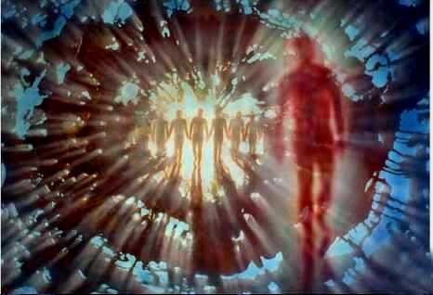

4. Ejercicios interesantes para catequistas.

- De Pequeños

- Fabricar un vocabulario con las palabras que han ido saliendo y se reflejan anteriormente. Que escriban lo que es la fe, con esas palabras y que vayan enriqueciendo su vocabulario religioso

- Dibujar alguna figura central o algún símbolo en que se apoye la relación Dios, cielo, Jesús… con lo que creemos o esperamos. El niño es sensorial. La idea de fe es muy espiritual. Dibujar un cielo a donde iremos o donde está Jesús ayuda a concretar. Escribir una frase o cantar una canción: creo en Jesús, creo lo que dice Jesús… es concretar

- De medianos

- Explicar dos o tres frases del Evangelio. Se buscan dos o tres frases por grupos y se escriben en un papel. Se da antes una pista: “Qué es creer en Jesús…” Se buscan textos que respondan a este interrogante
O se prepara por parte de cada catequizando o alumno una breve plegaria: Jesús yo creo que tú dijes… y yo creo que esto dicho por tu significa… Entre todos se perfila una colección de ideas

- Juego de los símbolos… Fabricar un dibujo original sobre la relación entre fe, esperanza y caridad… las tres grandes virtudes del cristiano… Acaso, un triangulo y un símbolo (o varios) relacionado con cada una de ellas: una flor, la esperanza, un corazón, la caridad ¿Y la fe? Cada uno explica por que dibuja el objeto de su elección.

- De Mayores y Preadolescentes

- Preparar una colección de frases evangélicas sobre el creer en Jesús y sobre el valor de la fe…. Tomar luego la Epístola de San Pablo a los Romanos y buscar frases de la carta que tengan alguna relación con los textos buscados del Evangelio. Con dos o tres por cada alumno o catequizando, puestas en común, se logra un trabajo variado y provechoso

- Estudiar la figura de un “convertido”.. . Charles Foucault, Alexis Carrel, Federico Ozanam… García Morente… Edith Stein… Si se puede acceder a internet. Buscar uno de estos nombres



5. Para mayor reflexión:

Términos interesantes. Fe, esperanza, fidelidad, misterio, dogma, doctrina, kerigma, misterio, credulidad, superstición, ateismo, escepticismo, agnosticismo.

Libros valiosos

Vivir en la fe la comunión con Jesús. Stck. Klemens. Madrid. Ed. Carmelitanas. 2005

Aprender a creer. Razones de la fe cristiana. Asdursso, Franco. Santander. Sal Terrae. 2000

Qué es creer. José Miguel Núñez. Madrid. San Pablo. 2003

La fe como nueva perspectiva: creer, amar, alabar. Anselm Grun. Santander. Ed. Sal Tarrae. 2005

Atrévase a creer. Varios. PPC. Madrid. 2007

Creer como adultos. P. Loidi. Navarra. Verbo Divino. 2005.



